DANS CE CADRE | Académie :
DANS CE CADRE | Examen :
DANS CE CADRE | Spécialité/option : Repère de l’épreuve :
DANS CE CADRE | Epreuve/sous épreuve :
DANS CE CADRE | NOM :
DANS CE CADRE | (en majuscule, suivi s’il y a lieu, du nom d’épouse)  Prénoms : | N° du candidat  (le numéro est celui qui figure sur la convocation ou liste d’appel)
DANS CE CADRE | Né(e) le :
NE RIEN ECRIRE | Appréciation du correcteur :  Note :
Il est interdit aux candidats de signer leur composition ou d'y mettre un signe quelconque pouvant indiquer sa provenance.

BACCALAURÉAT PROFESSIONNEL
MÉTIERS DE L’ÉLECTRICITE ET DE SES ENVIRONNEMENTS CONNECTÉS
SESSION 2025

ÉPREUVE E2 : PRÉPARATION D’UNE OPÉRATION

DOSSIER SUJET

Coefficient : 3 Durée : 3 heures

L’usage de calculatrice avec mode examen actif est autorisé.
L’usage de calculatrice sans mémoire, « type collège » est autorisé.
Le sujet se compose de 13 pages, numérotées de 1/13 à 13/13. Dès que le sujet vous est remis, assurez-vous qu’il est complet.
Les candidats doivent rendre l’intégralité du dossier à l’issue de l’épreuve.

BACCALAURÉAT PROFESSIONNEL 2025  Métiers de l’électricité et de ses environnements connectés |  | 25-BCP-MEE-U2-NC1
Épreuve E2 : Préparation d’une opération | Dossier sujet |  | Page 1/13

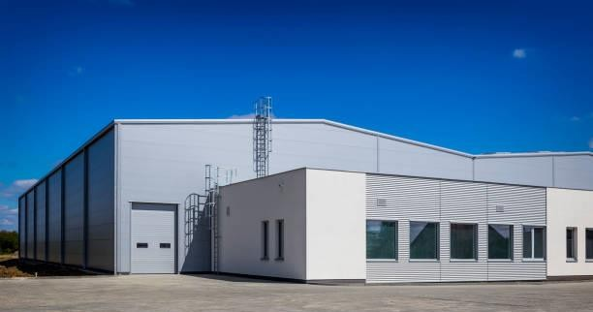
PHOTO DU SITE D’ÉTUDE
Le Bio de Bretagne (BB) Pays Léonard – Finistère nord (29)

L’entreprise « Bio de Bretagne » spécialisée dans la surgélation de légumes bio et frais est en pleine croissance, elle développe une nouvelle unité de production :
- Épluchage, découpe, conditionnement et surgélation automatisés des oignons roses biologiques de Roscoff.

L’entreprise dispose d’un entrepôt de stockage qu’elle souhaite réhabiliter pour l’installation de cette nouvelle production.
La réhabilitation de cet entrepôt donne lieu à la rénovation de l’éclairage. Les tubes fluorescents vont être remplacés par des tubes LED.

 | Durée conseillée
Partie A : Étude de l’éclairage. | 0h45
Partie B : Distribution de l’énergie BT de l’entrepôt et de l’éplucheuse. | 0h45
Partie C : Préparation de l’éplucheuse. | 0h45
Partie D : Préparation de la mise en service de l’éplucheuse. | 0h45
Durée totale de l’épreuve | 3h00

PARTIE A : ÉTUDE DE L’ÉCLAIRAGE.
Ressources : DTR1 - DTR2 – DTR3.
Le bâtiment n’étant plus dédié au stockage et devenant une zone de production, l’éclairage doit respecter les normes et dispositions en vigueur (NF EN 12464-1).
L’étude des plans existants, de la documentation des luminaires et des normes est nécessaire.
Question 1. Relever, dans les documentations techniques, l’éclairement recommandé pour chaque zone de travail :

Niveau d’éclairement
Entrepôt magasin (actuel)
Zone de production future (Prendre le niveau le plus faible)

Question 2. Relever les caractéristiques des luminaires actuels :

 | Réglette luminaire
Type de réglette | Fluorescente LED
Puissance d’une réglette
Le flux lumineux
Longueur des tubes
Durée de vie
Culot

L’entreprise souhaite conserver les blocs existants, par souci d’économie, et ne remplacer que les sources lumineuses (tubes).
Question 3. Choisir, puis relever les caractéristiques des nouveaux luminaires à installer :

Tube LED
Référence du tube
Puissance du tube
Le flux lumineux
Durée de vie
Culot

Question 4. L’entreprise souhaite une lumière froide pour mieux distinguer les détails, donner la plage de couleur adaptée :

Question 5. En utilisant le tableur sur ordinateur, compléter et calculer la consommation et l’économie d’énergie sur l’ensemble du local « éplucheuse ».
Les calculs doivent être faits par les formules de calcul « EXCEL ». Toutes les cellules de couleurs sont à remplir.
Sachant que le local est éclairé 100 jours par an avec une moyenne de 10 h par jour.

PARTIE B : DISTRIBUTION DE L’ÉNERGIE BT DE L’ENTREPÔT ET DE L’ÉPLUCHEUSE :
Ressources : DTR4 – DTR5 – DTR6
La puissance absorbée de l’éplucheuse étant de 10 kW triphasé avec un facteur de puissance de 0,85. Déterminer la section du câble nécessaire à l’alimentation de cette machine
Les influences externes de ce câble C2 (câble alimentation éplucheuse) sont précisées ci-dessous :
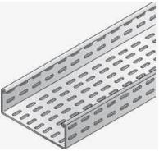
- la liaison entre l’armoire de distribution de l’entrepôt et la machine éplucheuse se fait sur un chemin de câble perforé à proximité de 2 autres câbles (alimentation surcongélation et chambre froide),
- la longueur du câble est de 30 mètres,
- la température de l’atelier est de 20 °C,
- le câble est en cuivre, isolant en polychlorure de vinyle.

Calcul des courants en ligne.
Question 6. Déterminer par calcul le courant nominal consommé par l’entrepôt (câble C1) :

Formule | Détail du calcul | Résultat
In = | In = | In =

Question 7. Déterminer par calcul le courant nominal consommé par l’éplucheuse (câble C2) :

Formule | Détail du calcul | Résultat
In = | In = | In =

Choix du disjoncteur de protection de l’éplucheuse :
On rappelle que l’éplucheuse a une puissance 10 kW et qu’elle est alimentée sous 400 V. Ressources : DTR6
Question 8. Donner la puissance normalisée du disjoncteur à associer à l’éplucheuse.

Question 9. Sachant que le raccordement de l’appareil se fera par vis à étrier,
donner la référence de celui-ci.

Question 10. Donner la plage de réglage des déclencheurs thermiques.

Détermination de la section des câbles :
Pour la suite de l’étude on considère que le disjoncteur général de la protection du dépôt a un calibre nominal Iz = 80 A, et que le disjoncteur de protection de l’éplucheuse est réglé à Iz = 22 A.
Ressources : DTR5
Question 11. Compléter le tableau suivant, pour déterminer la section de chaque câble C1, C2 en tenant compte des conditions externes et de pose.

Circuit | Monophasé ou triphasé | Courant Iz (disjoncteur) | Nature de l’âme  (Cuivre ou aluminium) | Nature de l’isolant  (PR ou PVC) | Longueur du câble | Mode de pose
Câble général C1 |  | 80 A
Câble  éplucheuse C2 |  | 22 A

Circuit |  | Câble général C1 | Câble éplucheuse C2
Lettre de sélection |  | D
Coefficient | K1 ou K4
Coefficient | K2 ou K5
Coefficient | K6
Coefficient | K3 ou K7
Coefficient | K = K1 x K2 x K3  Ou  K = K4 x K5 x K6 x k7
Courant fictif | I’z = Iz / K
Section du câble normalisée

Vérification de la prise de terre :
Pour assurer la sécurité des personnes, le chef d’équipe demande de vérifier la valeur de la prise de terre de l’entrepôt.
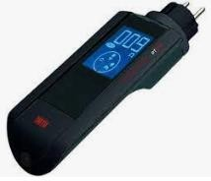
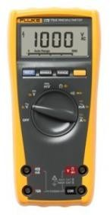
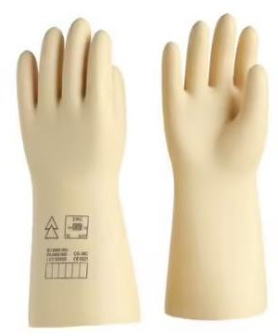
Question 12. Cocher les éléments ci-dessous les plus adaptés pour effectuer la mesure de la prise de terre.

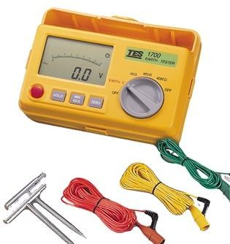

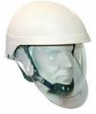
Lors de la mesure, l’appareil a indiqué une résistance de terre de 82,5 Ω.
Sachant que l’entrepôt est actuellement protégé par un différentiel de 300 mA et que ce local est considéré comme sec.
Question 13. Indiquer si la valeur mesurée est acceptable. Justifier la réponse par un calcul.

Vérification de l’interrupteur différentiel général de l’entrepôt :
L’entrepôt est actuellement protégé par un interrupteur différentiel Schneider Acti9 avec les caractéristiques suivantes :

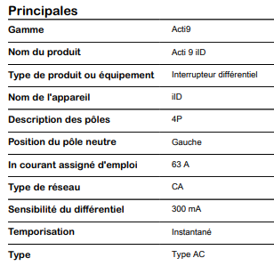
Question 14. À l’aide des résultats obtenus à la question 6, déterminer si l’interrupteur différentiel sera suffisant après la transformation de l’entrepôt en unité de production d’oignons épluchés. Justifier la réponse.

PARTIE C : PRÉPARATION DE L’ÉPLUCHEUSE.
Ressources : DTR 1 - DTR 7 – DTR 8
Question 16. Les dimensions de la machine étant connues, déterminer la porte d’accès à emprunter pour rentrer l’éplucheuse dans la zone d’implantation qui lui est attribuée. Justifier la réponse.

Question 17. Donner la puissance totale de la machine.

Question 18. Compléter le tableau suivant :

Désignation | Puissance moteur | Repère de l’unité sur le plan | Repère du moteur sur le plan
Unité de coupe
Table de visite à rouleaux
Tapis de retour

Question 19. À partir de la plaque signalétique du moteur « tapis retour », choisir le couplage adapté pour le raccorder à un réseau 3 x 400 V + N :

Type de couplage | Symbole
Justification

Question 20. Sur la représentation de la plaque à borne ci-dessous, indiquer le nom des bornes et tracer les fils du câble d’alimentation.

Question 21. Sur la représentation de la plaque à borne ci-dessous, représenter le couplage déterminé à la question 19.



PARTIE D : PRÉPARATION DE LA MISE EN SERVICE DE L’ÉPLUCHEUSE.
L’éplucheuse est installée à sa place dans le hangar. La distribution d’énergie électrique a été contrôlée. Il faut maintenant effectuer « la mise en service ».
Après l’inspection visuelle de la machine, qui ne révèle aucun défaut apparent. Les opérations de contrôle préalable à la mise en service vont être effectuées.

Question 22. Les mesures d’équipotentialité des terres sont inférieures à 0,3 Ω, sauf une qui est à 1,87 Ω. Préciser la conformité ou non-conformité des mesures. Justifier la réponse.

Mesures | Conformité | Justification
𝑅 ≤ 0,3 Ω | conforme non conforme
𝑅 = 1,87 Ω | conforme non conforme

Question 23. Préciser la conformité ou non-conformité des mesures d’isolement du moteur sous une tension d’essai de 500 VCC. Justifier la réponse.

Bornes mesurées | Mesures | Conformité | Justification
U1 – carcasse moteur | 834 MΩ | conforme  non conforme
V1 – carcasse moteur | + ∞ | conforme  non conforme
W1 – carcasse moteur | 438 MΩ | conforme  non conforme

Pour finir la mise en service, il est nécessaire de contrôler l’ordre des phases pour l’alimentation des moteurs.
Question 24. Justifier le contrôle de l’ordre des phases.

Question 25. Choisir l’appareil de mesure adapter pour contrôler l’ordre des phases.
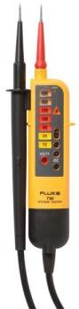
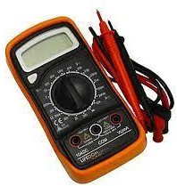
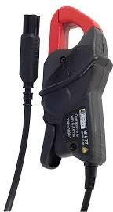
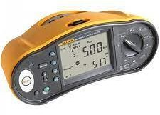

Question 26. Nommer le titre d’habilitation nécessaire pour déconsigner la machine et indiquer son symbole :

Titre d’habilitation | Symbole

Question 27. Numéroter les étapes de la déconsignation

Étapes | Action effectuée
 | Enlever le dispositif de mise à la terre et en court-circuit
 | Enlever le dispositif de condamnation
 | Vérifier l’attestation de fin de travaux
 | Remise sous tension du circuit précédemment condamné

